F1, F2, F3
SchülerInnen aus den Klassen F1, F2, F3 wählen ab Klasse 9 verpflichtend entweder eine dritte Fremdsprache oder ein Angebot aus dem Wahlpflichtbereich (WU/WPU).

Ich melde meinen Sohn/meine Tochter ______________________________, Klasse _______
(Vorname, Nachname)
verbindlich für
Bitte eine 1 für Ihren Erstwunsch, eine 2 für Ihren Zweitwunsch, eine 3 für Ihren Drittwunsch und eine 4 für Ihren Viertwunsch in das Kästchen eintragen!
Französisch als dritte Fremdsprache
Spanisch als dritte Fremdsprache
Russisch als dritte Fremdsprache
Beispiel:
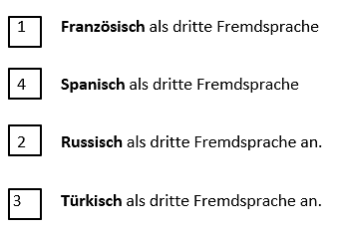
Türkisch als dritte Fremdsprache an.

Wenn zutreffend, bitte ankreuzen:
Mein Sohn/ meine Tochter soll keine dritte Fremdsprache erlernen, er/sie belegt stattdessen ein Angebot aus dem Wahlunterricht (WU).
→ Info: Die Einwahl findet vor den Sommerferien statt.
Hinweis: Das WU – Angebot des aktuellen Schuljahres finden Sie auf der Homepage.

Datum Name Erziehungsberechtigte/r Unterschrift

